1-Genel faturalarda işlem yaptığımda ,

Saat kısmında : 00:00:00 olarak yazdığı faturalarda ;
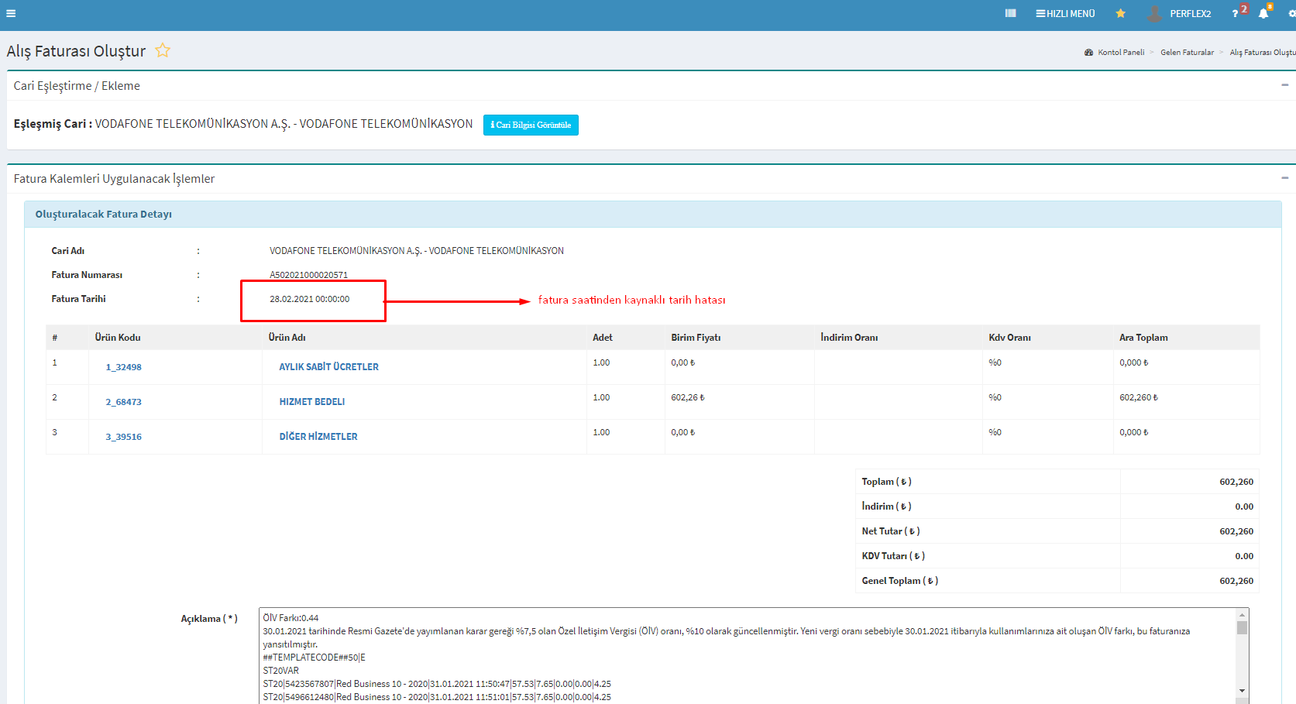

Oluşturduktan sonra ki alış faturasının görüntüsü ;
